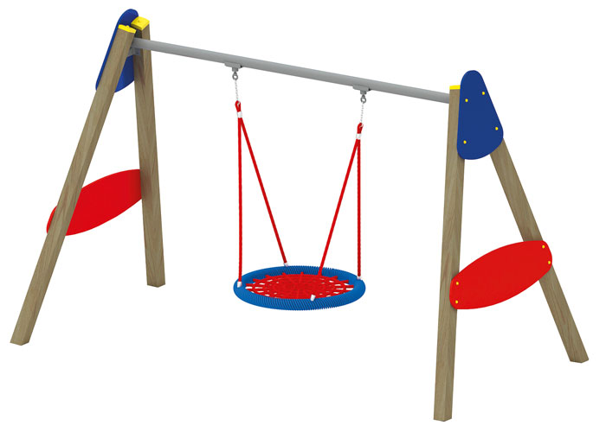 | Качели «Гнездо» 0526  Размеры не менее: длина - 3400 мм, ширина – 1970 мм, высота – 2480 мм.  Качели предназначены для детей в возрасте от 5 лет и старше.  Стойки качели изготовлены из клееного бруса сечением не менее 100х100 мм. На стойках используются накладки из водостойкой фанеры толщеной не менее 18 мм.  Стойки соединяются между собой горизонтальной балкой, изготовленной из металлической трубы, диаметром не менее 76 мм. Балка имеет два крепление для подвеса. Сиденье качели может быть использовано одновременно несколькими детьми, имеет круглую форму – кольцо, внутри которого выполнено плетение из армированного каната диаметром 16 мм. Подвес сиденья изготовлен из высокопрочного армированного каната.  Используемая фанера должна быть водостойкой фанерой марки ФСФ, из лиственных пород.  При изготовлении несущих конструкций (столбов) сечением не менее 100х100мм, должна быть использована технология склейки под прессом нескольких слоев древесины.  Деревянные детали должны быть тщательно отшлифованы, кромки закруглены и окрашены яркими двухкомпонентными красками, стойкими к сложным погодным условиям, истиранию, действию ультрафиолета и специально предназначенными для применения на детских площадках, крепеж оцинкован.  Металлические элементы окрашены яркими порошковыми красками с предварительной антикоррозийной обработкой.  Выступающие концы болтовых соединений должны закрываться пластиковыми заглушками.  Обязательно наличие закладных деталей для монтажа, изготовленные из: труба профильная металлическая сечением не менее 50х25 мм, сталь листовая, толщиной не менее 3 мм.

